มคอ.5
การรายงานผลการดำเนินการของรายวิชา

ชื่อสถาบันอุดมศึกษา มหาวิทยาลัยเกษตรศาสตร์
วิทยาเขต/คณะ/ภาควิชา กำแพงแสน /ศึกษาศาสตร์และพัฒนศาสตร์/พลศึกษาและกีฬา

หมวดที่ 1 ข้อมูลโดยทั่วไป

1. รหัสและชื่อรายวิชา
01175141 แอโรบิคด๊านซ์

2. รายวิชาที่ต้องเรียนก่อนรายวิชานี้
ไม่มี

3. อาจารย์ผู้รับผิดชอบ อาจารย์ผู้สอนและกลุ่มเรียน (Section)
อ.พรเพ็ญ ลาโพธิ์ หมู่ 850, 855, 856

4. ภาคการศึกษา/ปีการศึกษาที่เปิดสอนรายวิชา
ภาคการศึกษาต้น / 2555

5. สถานที่เรียน

ห้องกิจกรรมพลศึกษา คณะศึกษาศาสตร์และพัฒนศาสตร์ มหาวิทยาลัยเกษตรศาสตร์ วิทยาเขตกำแพงแสน

หมวดที่ 2 การจัดการเรียนการสอนที่เปรียบเทียบกับแผนการสอน

1. รายงานชั่วโมงการสอนจริงเทียบกับแผนการสอน
หัวข้อ | จำนวน ชั่วโมง แผนการสอน | จำนวน ชั่วโมง ที่ได้สอนจริง | ระบุสาเหตุที่การสอนจริงต่างจากแผนการสอนหากมีความแตกต่างเกิน 25%
1.ปฐมนิเทศระเบียบการเรียนการสอน  2.ดูวีดีทัศน์เรื่องการเต้นรำแบบแอโรบิค | 2 | 2
1.ความหมายของการออกกำลังกายแบบแอโรบิค  2.ประวัติการเต้นรำแบบแอโรบิค  3.ประโยชน์การเต้นรำแบบแอโรบิค  4.การจับชีพจรตำแหน่งต่างๆของร่างกาย  5.สมรรถภาพทางกาย | 2 | 2
1.ทักษะการเคลื่อนไหวเบื้องต้น  - ทักษะการเคลื่อนไหวอยู่กับที่  1.2 ทักษะการเคลื่อนไหวเคลื่อนที่ | 2 | 2
1.ทบทวนทักษะการเคลื่อนไหว  2.ขั้นตอนการเต้นรำแบบแอโรบิค  3.ท่าทางการเต้นรำแบบแอโรบิคในขั้นอบอุ่นร่างกาย | 4 | 4
ท่าทางการเต้นรำแบบแอโรบิคในขั้นแอโรบิค | 6 | 6
การสอบกลางภาค | 2 | 2
สอบทักษะการเคลื่อนไหวเบื้องต้น | 2 | 2
ท่าทางการเต้นรำแบบแอโรบิคในขั้นคลายอุ่น | 4 | 4
การเต้นรำแบบแอโรบิคทุกขั้นตอน | 4 | 4
สอบปฏิบัติการเต้นรำแบบแอโรบิค | 4 | 4
การสอบปลายภาค | 2 | 2
การสอบปลายภาค | 2 | 2
2. หัวข้อที่สอนไม่ครอบคลุมตามแผน

หัวข้อที่สอนไม่ครอบคลุมตามแผน (ถ้ามี) | นัยสำคัญของหัวข้อที่สอนไม่ครอบคลุมตามแผน | แนวทางชดเชย
ไม่มี | ไม่มี | ไม่มี
3. ประสิทธิผลของวิธีการสอนที่ทำให้เกิดผลการเรียนรู้ตามที่ระบุในรายละเอียดของรายวิชา

ผลการเรียนรู้ | วิธีสอนที่ระบุในรายละเอียดรายวิชา | ประสิทธิผล |  | ปัญหาของการใช้วิธีการสอน(ถ้ามี)พร้อมข้อเสนอแนะในการแก้ไข
ผลการเรียนรู้ | วิธีสอนที่ระบุในรายละเอียดรายวิชา | มี | ไม่มี | ปัญหาของการใช้วิธีการสอน(ถ้ามี)พร้อมข้อเสนอแนะในการแก้ไข
คุณธรรม จริยธรรม | 1.สอดแทรกระหว่างการเรียนการสอนในทุกครั้ง  2.การปฏิบัติตนเป็นแบบอย่างที่ดีของอาจารย์ผู้สอน | /  /
ความรู้ | 1.มีการบรรยาย อภิปราย ในชั้นเรียน  2.การศึกษาค้นคว้าด้วยตนเอง | /  /
ทักษะทางปัญญามีความสามารถคิดวิเคราะห์ | 1.มีการจัดกิจกรรมโดยการเต้นบล็อกกลุ่มและบล็อกเดี่ยวตามความคิดของตนเอง | /
ทักษะความสัมพันธ์ระว่างบุคคลและความรับผิดชอบ | 1.ทำกิจกรรมกลุ่มในลักษณะต่าง ๆ ในชั้นเรียนและนอกชั้นเรียน | /  /
ทักษะการวิเคราะห์เชิงตัวเลข การสื่อสารและการใช้เทคโนโลยีสารสนเทศ | 1.การทำรายงานโดยใช้การสืบค้นข้อมูลผ่านอินเตอร์เน็ต | /

4. ข้อเสนอการดำเนินการเพื่อปรับปรุงวิธีสอน
ไม่มี

หมวดที่ 3 สรุปผลการจัดการเรียนการสอนของรายวิชา

1. จำนวนนักศึกษาที่ลงทะเบียนเรียน 116 คน
1.1 หมู่ 850 40 คน
1.2 หมู่ 855 39 คน
1.3 หมู่ 856 37 คน

2. จำนวนนักศึกษาที่คงอยู่เมื่อสิ้นสุดภาคการศึกษา 112 คน

3. จำนวนนักศึกษาที่ถอน(W) 4 คน
3.1 หมู่ 850 0 คน
3.2 หมู่ 855 1 คน
3.2 หมู่ 856 3 คน

4. การกระจายของระดับคะแนน (เกรด)
ระดับคะแนน | หมู่ 850 |  | หมู่ 855 |  | หมู่ 856
ระดับคะแนน | จำนวน | คิดเป็นร้อยละ | จำนวน | คิดเป็นร้อยละ | จำนวน | คิดเป็นร้อยละ
A | 34 | 85 | 34 | 89.47 | 23 | 70.59
B+ | 4 | 10 | 3 | 7.89 | 3 | 8.82
B | 1 | 2.5 | 0 | 0 | 3 | 8.82
C+ | 1 | 2.5 | 0 | 0 | 0
C | 0 | 0 | 0 | 0 | 3 | 8.82
D+ | 0 | 0 | 0 | 0 | 0
D | 0 | 0 | 0 | 0 | 0
F | 0 | 0 | 2 | 2.64 | 2 | 2.95
I | 0 | 0 | 0 | 0 | 0

5. ปัจจัยที่ทำให้ระดับคะแนนผิดปกติ (ถ้ามี)
ไม่มี

6. ความคลาดเคลื่อนจากแผนการประเมินที่กำหนดไว้ในรายละเอียดรายวิชา
6.1 ความคลาดเคลื่อนด้านกำหนดเวลาการประเมิน
ความคลาดเคลื่อน | เหตุผล
ไม่มี | ไม่มี

6.2 ความคลาดเคลื่อนด้านวิธีการประเมินผลการเรียนรู้
ความคลาดเคลื่อน | เหตุผล
ไม่มี | ไม่มี

7. การทวนสอบผลสัมฤทธิ์ของนักศึกษา
วิธีการทวนสอบ | สรุปผล
1. ตรวจสอบคะแนนทักษะพื้นฐานในการเต้นแอโรบิค | 1.ไม่พบข้อผิดพลาดของคะแนน

หมวดที่ 4 ปัญหาและผลกระทบต่อการดำเนินการ

1. ประเด็นทรัพยากรประกอบการเรียนและสิ่งอำนวยความสะดวก
ปัญหาในการใช้แหล่งทรัพยากรประกอบการเรียนการสอน (ถ้ามี) | ผลกระทบ
ไม่มี | ไม่มี

2. ประเด็นด้านการบริหารและองค์กร

ปัญหาด้านการบริหารและองค์กร (ถ้ามี) | ผลกระทบต่อการเรียนรู้ของนักศึกษา
ไม่มี | ไม่มี

หมวดที่ 5 การประเมินรายวิชา
1. ผลการประเมินรายวิชาโดยนักศึกษา(แนบเอกสาร)
คะแนนเฉลี่ยผลการประเมิน 4.27
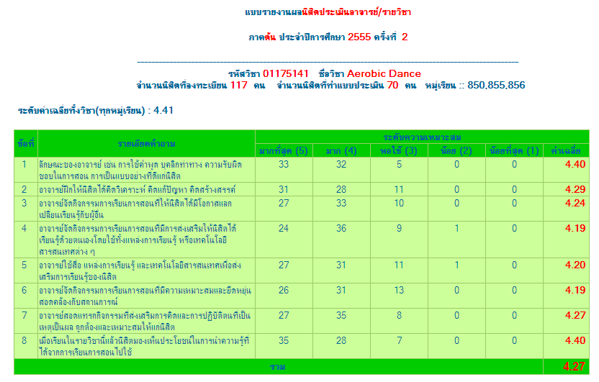
1.1 ข้อวิพากษ์ที่สำคัญจากผลการประเมินโดยนักศึกษา
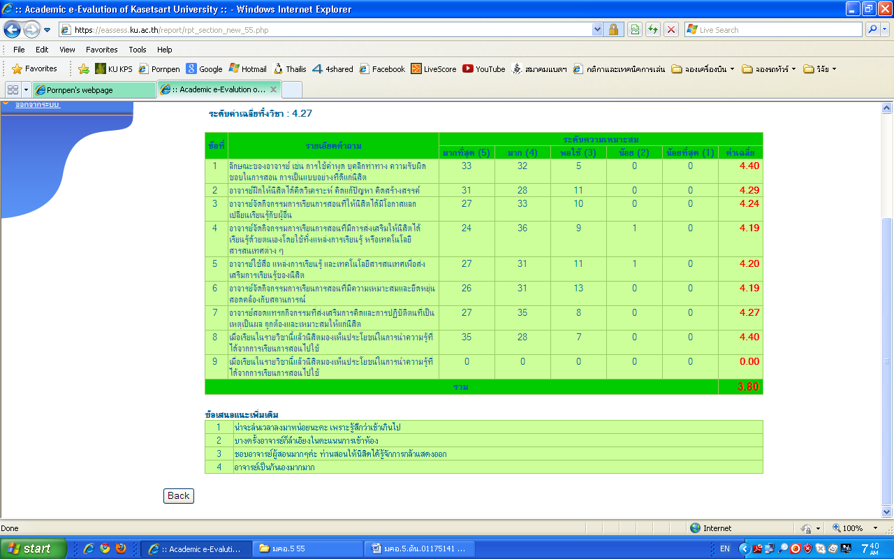
1.2 ความเห็นของอาจารย์ผู้สอนต่อผลการประเมินตามข้อที่ 1.1
มีเกณฑ์การให้คะแนนในการเข้าชั้นเรียนที่เป็นมาตรฐาน สามารถให้นิสิตสอบถามได้
2. ผลการประเมินรายวิชาโดยวิธีอื่น
2.1 ข้อวิพากษ์ที่สำคัญจากผลการประเมินโดยวิธีอื่น
1) จุดแข็ง
- วิธีการสอนน่าสนใจ ทำให้ผู้เรียนเข้าใจในเนื้อหาการเรียนง่ายขึ้น
2) จุดอ่อน-ข้อเสนอแนะ:
- จำนวนนิสิตมีจำนวนมากทำให้ดูแลไม่ทั่วถึง
2.2 ความเห็นชอบของอาจารย์ผู้สอนต่อผลการประเมินตามข้อ 2.1
ให้นิสิตแบ่งกลุ่มในการฝึกซ้อมการเต้นแอโรบิค และทำการสอบเป็นรายกลุ่ม
หมวดที่ 6 แผนการปรับปรุง

1. ความก้าวหน้าของการปรับปรุงการเรียนการสอนตามที่เสนอในรายงาน/รายวิชาครั้งที่ผ่านมา
แผนการปรับปรุงที่เสนอในภาคการศึกษา/ปีการศึกษาที่ผ่านมา | ผลการดำเนินการ
มีสื่อการสอนในการเต้นแอโรบิคในรูปแบบวีดีโอ | บรรลุเป้าหมาย

2. การดำเนินการอื่นๆ ในการปรับปรุงรายวิชา
ให้คำแนะนำเรื่องเทคนิคการเต้นแอโรบิค

3. ข้อเสนอแผนการปรับปรุงสำหรับภาคการศึกษา /ปีการศึกษาต่อไป
ข้อเสนอ | กำหนดเวลาที่แล้วเสร็จ | ผู้รับผิดชอบ
ไม่มี

4. ข้อเสนอแนะของอาจารย์ผู้รับผิดชอบรายวิชา ต่ออาจารย์ผู้รับผิดชอบหลักสูตร
ไม่มี

ชื่ออาจารย์ผู้รับผิดชอบรายวิชา อ.พรเพ็ญ ลาโพธิ์

ลงชื่อ ........................................................ วันที่รายงาน 1 พฤศจิกายน 2555

ชื่ออาจารย์ผู้รับผิดชอบหลักสูตร .....................................................................................................

ลงชื่อ ...................................................... วันที่รายงาน .................................................................

